Zoom in the Lab

38 - Les éoliennes, des ordinateurs aux champs
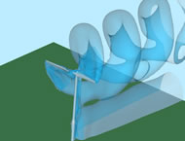Visualisation du sillage de l'éolienne par simulation numérique
Des chercheurs de l’Onera modélisent le fonctionnement des pales des éoliennes. Objectif : améliorer leurs performances par tous les vents, mais aussi construire des éoliennes encore plus puissantes. La solution pourrait venir de pales plus souples.
Plus hautes, plus lourdes, plus puissantes : telles des athlètes, les éoliennes battent des records année après année. Objectif : produire de grandes quantités d’électricité à des coûts modérés. Une éolienne comporte trois parties : la tour, qui porte l’ensemble ; la nacelle, qui contient la génératrice électrique ainsi que des accessoires (frein, contrôleur électronique...) ; et enfin le rotor, lui-même constitué des pales et de l’arbre primaire. L’Onera s’intéresse essentiellement au rotor, mais aussi à des questions en lien avec les éoliennes, comme la mesure des vents ou les nuisances des éoliennes vis-à-vis des radars.
Les pales sont généralement construites en fibre de verre imprégnée de résines polyester ou époxyde. Or, ces matériaux composites sont très difficiles à modéliser. « Nous tentons de comprendre l’aérodynamique des pales (la manière dont le vent s’écoule sur elles) ainsi que leur aéroélasticité (la manière dont la structure est déformée sous l’action combinée du vent et de la rotation des pales), indique Marc Rapin, ingénieur d’études à l’Onera. Car cette déformation des pales modifie en retour leur aérodynamisme. » L’Onera possède déjà des compétences sur ce sujet, grâce à ses travaux sur les hélicoptères. Cependant, l’aérodynamique des éoliennes est très différente de celle des hélicoptères : les éoliennes tournent à basse vitesse, si bien qu’elles ressentent davantage les turbulences atmosphériques. « Les vents variables créent de nombreuses variations à différentes échelles, ce qui modifie l’aérodynamique locale, observe le chercheur. Tout cela provoque une fatigue accélérée des pales. »
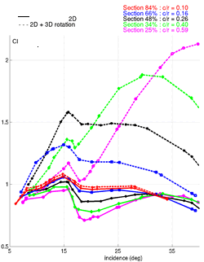
Fortes modifications du coefficient de portance Cl en fonction de l'envergure avec prise en compte des effets tri-dimensionnels de rotation (pointillés) vs sans ces effets 3D (trait plein) Pour mieux comprendre ces phénomènes, on divise numériquement les pales en petites sections, dont on calcule les caractéristiques mécaniques grâce à des programmes adaptés à ce type de composites. Puis on effectue les calculs d’aéroélasticité (avec le code Rotor) ou d’aérodynamique grâce au logiciel de simulation elsA. « Ce programme était prévu pour les pales fonctionnant à haute vitesse, nous l’avons adapté aux faibles vitesses des pales d’éoliennes », précise Marc Rapin. Il permet de modéliser le sillage de l’air derrière l’éolienne. La principale difficulté consistait à modéliser le décrochage de la « couche limite », une couche d’air très fine au contact de la pale, qui peut se « détacher » et entraîner une diminution des performances. « Or, il y a constamment des décrochages de cette couche limite dans les éoliennes, explique le chercheur. Lorsque les pales démarrent, c’est grâce aux parties les plus proches de l’arbre. Puis, lorsque le vent forcit, ces sections ne fonctionnement plus car l’air y est décroché, et ce sont les parties éloignées de la pale qui prennent le relais. » Ainsi, seul 30 à 40 % d’une pale d’éolienne fonctionne à la puissance nominale.
C’est pour améliorer ces performances qu’ont été conçues les éoliennes régulées « par pas » (pitch), qui remplacent de plus en plus les éoliennes régulées « par décrochage » (stall). Les secondes possèdent des pales fixes, de forme vrillées (environ 20 degrés entre le pied et l’extrémité de la pale) afin que l’on ait un fonctionnement progressif 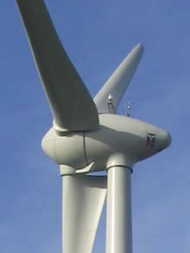Eolienne de type pitch dont les pales s'orientent en fonction de la force du vent pour des vents compris entre 4 et 25 mètres par seconde. Lorsque le vent est faible, le pied de pale, dont l’angle est grand par rapport au plan formé par les trois pales, déclenche la mise en rotation des pales. À grande vitesse, au contraire, c’est l’extrémité de la pale qui est sollicitée. De leur côté, les éoliennes pitch possèdent des moteurs qui orientent la pale en fonction de la force du vent. Le vrillage des pales est donc plus faible, puisque la pale entière s’adapte en fonction du vent. « Ces éoliennes pitch sont plus compliquées à cause du système de contrôle, mais plus performantes que les éoliennes stall, indique Marc Rapin. Elles représentent aujourd’hui la quasi-totalité des machines de moyenne et grande puissances, soit 95 % du marché mondial actuel. »
Les travaux de l’Onera visent à optimiser les angles de vrillage des pales en fonction des conditions de vent locales. Outre l’amélioration des performances, cela permet de diminuer les contraintes sur le rotor, donc de réduire la fatigue des matériaux. « Les pales des éoliennes sont très rigides, constate Marc Rapin. Tous les efforts aérodynamiques se reportent donc sur le pied des pales, là où elles sont encastrées dans le moyeu. Elles doivent donc être très solides pour résister aux problèmes de ruptures. » D’où le problème du poids dans la course au gigantisme des éoliennes : pour les prototypes de 5 mégawatts, chaque pale de 61,5 mètres pèse 20 tonnes, qui doivent elles-mêmes être portées par une nacelle et une tour colossales. L’éolienne pèse donc entre 400 et 500 tonnes ! « C’est à la limite de ce que l’on sait fabriquer, transporter et prédire » assure Marc Rapin.
Peut-être les progrès viendront-ils de pales plus souples, dans lesquelles les déformations encaissent une partie des efforts mécaniques. On peut donc alléger le pied de pale. Revers de la médaille, la torsion augmente les problèmes de décrochage de la couche limite. L’optimum reste à trouver.
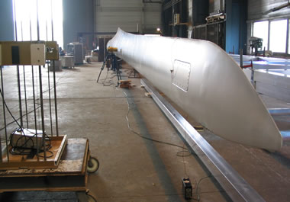
Pale testée par les moyens du laboratoire d'essai des structures de l'Onera, pour mesure des modes et des déformations
Cécile Michaut, journaliste scientifique

